**APPENDIX 1**

**RENCANA PELAKSANAAN PEMBELAJARAN (RPP)**

**KELAS EXPERIMENT**

Satuan Pendidikan : SMP Karya Serdang Lubuk Pakam

Mata pelajaran : Bahasa Inggris

Kelas/Semester : 8A/2

Materi Pokok :Descriptive

Topik : Animal, Place, Fruit

Skill : reading and listening

Alokasi Waktu : 2 x 30 menit (2 x pertemuan)

**A. Kompetensi Inti**

1. Menghayati dan mengamalkanajaran agama yang dianutnya.
2. Menghayati dan mengamalkan perilaku jujur, disiplin, tanggungjawab, peduli (gotong royong, kerjasama, toleran, damai), santun, responsif dan pro-aktif dan menunjukkan sikap sebagai bagian dari solusi atas berbagai permasalahan dalam berinteraksi secara efektif dengan lingkungan sosial dan alam serta dalam menempatkan diri sebagai cerminan bangsa dalam pergaulan dunia.
3. Memahami, menerapkan, menganalisis pengetahuan faktual, konseptual, prosedural berdasarkan rasa ingin tahunya tentang ilmu pengetahuan, teknologi, seni, budaya, dan humaniora dengan wawasan kemanusiaan, kebangsaan, kenegaraan, dan peradaban terkait penyebab fenomena dan kejadian, serta menerapkan pengetahuan prosedural pada bidang kajian yang spesifik sesuai dengan bakat dan minatnya untuk memecahkan masalah.
4. Mengolah, menalar, dan menyaji dalam ranah konkret dan ranah abstrak terkait dengan pengembangan dari yang dipelajarinya di sekolah secara mandiri, dan mampu menggunakan metode sesuai kaidah keilmuan.

**B. Kompetensi Dasar dan Indikator Pencapaian Kompetensi**

|  |  |  |
| --- | --- | --- |
| **Kl** | **Kompetensi Dasar** | **Indikator Pencapaian Kompetensi** |
| 1. | 1.1 Merespon makna dalam teks tulis fungsional pendek sederhana secara akurat, lancar, dan berterima yang berkaitan dengan lingkungan sekitar.  1.2 Merespon makna dalam teks tulis fungsional pendek sederhana secara akurat, lancar, dan berterima yang berakitan dengan lingkungan sekitar. | 1.1.1 Mengidentifikasi kosakata baru yang ada dalam descriptive text.   * + 1. Megidentifikasi generic structure dan informasi yang ada dalam descriptive text.   1.1.3 Memahami makna teks tulis dan esai pendek sederhana berbentuk descriptive.  1.1.4 Merespon makna yang terdapat dalam monolog pendek sederhana berbentuk descriptive. |

**C. Tujuan Pembelajaran**

Setelah mengikuti serangkaian kegiatan pembelajaran peserta didik dapat:

* + - Siswa dapat mengidentifikasi kosakata baru yang ada dalam descriptive text
    - Siswa dapat mengidentifikasi *generic structure* dan informasi yang

ada dalam descriptive text.

* + - Siswa dapat memahami makna teks tulis dan esai pendek sederhana

berbentuk descriptive.

* + - Siswa dapat merespon makna yang terdapat dalam monolog pendek

sederhana berbentuk deskriptif.

**D. Materi Pembelajaran**

1. The Characteristic of Descriptive Text

**Descriptive text** is a kind of the text with a purposes to give information. Thecontext of the text is the description of particular thing, animal, person, place or others.

**Generic Structure**

Identification : identifying the thing that will be described to the characters of the text

Description : describing the characteristic features of the subject.

**Language Features**

* + Describe about particular thing specify place,fruit,animal
  + Use simple present tense
  + Use to be: a, is are, have, has
  + Use adjective in describing the animal e.g. tame, wild, black, white.
  + Uses noun phrase e.g. white female rabbit
  + Use figurative language sometimes (kata perumpamaan) e.g. as red as blood.

1. Ucapan, tekanan, dan intonasi
2. Ejaan dan tanda baca
3. Teks

**The Small Hotel**

Henri and Karna are going to spend their holiday in Semarang. They are going to spend one night in Semarang. For accomodation, they usually choose a hotel in Jalan Majapahit. It is asmall hotel but it is clean and tidy.

The hotel is located near the bus station and angkot vehicles pass the main road in front of the hotel. Henri and Karna can go to thw bus station by angkot. This hotel provides lodging and breakfast.

Everytime they come to the hotel, a kind receptionist helps them choose a comfortable room with two beds. There is an indoor bathroom in the room. Then the bellboy carries their luggage.

The cost of a room in this hotel in no too expensive. This covers the cost of the room and the breakfast. The bellboy and the workers of the horel are kind and friendly.

**E. Metode Pembelajaran**

**• Metode pembelajaran : *Guessing Game***

**Langkah-langkah:**

1. Guru membuat 5 kelompok yang terdiri dari 6 siswa dalam 1 kelas.
2. Tiap kelompok diberikan *list of words* yang diambil dari materi pelajaran.
3. Tiap kelompok harus berdiskusi dengan anggotanya untuk mendeskripsikan kata-kata yang telah diberikan dengan bahasa Inggris.
4. Tiap kelompok diberi nomor dan giliran untuk presentasi.
5. Kelompok yang lain bersiap untuk menjawab, jika jawaban salah akan dilempar ke kelompok berikutnya.
6. Kelompok yang berhasil menjawab akan mendapatkan poin.
7. Kelompok yang mendapatkan poin tertinggi menjadi juara dari *Guessing Game*

**• Model pembelajaran : *Communicative approach***

**F. Sumber Belajar**

1. Buku pelajaran Bahasa Inggris yang relevan
2. Buku-buku lain yang relevan

**G. Media Pembelajaran**

* + Laptop
  + Handphone

**H. Langkah – Langkah Kegiatan Pembelajaran**

**1. Pendahuluan (10 menit)**

1. Guru memberikan salam *(greeting)*
2. Guru memeriksa daftar absensi
3. Guru menyiapkan peserta didik secara psikis dan psikis dan fisik untuk mengikuti proses pembelajaran
4. Guru memberi motivasi belajar kepada siswa agar semangat mempelajari materi yang disajikan.
5. Guru melakukan apersepsi terhadap materi sebelumnya dengan memberikan pertanyaan.
6. Guru menjelaskan tujuan pembelajaran yang akan dicapai kepada siswa.
7. **Kegiatan Inti**

**Mengamati**

a.Siswa mendengarkan instruksi dari guru mengenai “*Listening “*

b.Siswa mendengarkan audio selama 2 x untuk mengisi teks yang masih kosong.

c.Siswa menentukan *generic structure of the text.*

d.Siswa dengan panduan guru melatih *pronounciation of the words*. Kemudian siswa ditanya artinya.

e.Guru memberikan *Guessing Game.*

f.Siswa diminta untuk mengikuti permainan *Guessing Game* dengan sebaik mungkin.

**Menanya**

1. Guru membuka kesempatan secara luas kepada peserta didik untuk bertanya mengenai vocabularysudah diamatinya.
2. Guru membimbing peserta didik untuk dapat mengajukan pertanyaan.
3. Guru mengembangkan rasa ingin tahu peserta didik dari pertanyaan yang telah diajukan.
4. Guru membimbing peserta didik untuk mencari informasi yang lebih lanjut dan beragam dari berbagai sumber mengenai vocabulary dan media yang dapat digunakan.

**Mengumpulkan Data**

1. Guru membimbing peserta didik untuk menggali dan mengumpulkan informasi tentang vocabulary.
2. Guru memfasilitasi peserta didik tentang vocabulary yang digunakan dalam text
3. Guru membimbing peserta didik mengidentifikasi kata kunci untuk menemukan kunci kosakata.

**Mengasosiasi**

1. Mendiskusikan tentang tujuan dan fungsi vocabulary yang digunakan dalam teks dan kehidupan sehari .
2. Menyimpulkan struktur teks
3. Menyimpulkan struktur berbagai kosakata
4. Menyimpulkan menggunakan kosakata

**Mengomunikasikan**

1. Peserta didik mengucapakan berbagai kosakata secara tertulis berdasarkan struktur yang tepat
2. Peserta didik menterjemahkan ungkapan kosakata bebas dalam bahasa Inggris

**3. Penutup**

1. Guru bersama dengan peserta didik membuat kesimpulan pelajaran
2. Guru melakukan penilaian dan refleksi terhadap kegiatan yang sudah dilaksanakan secara konsisten dan terprogram.
3. Guru memberikan umpan balik terhadap proses dan hasil pembelajaran
4. Guru mengucapkan salam perpisahan.

Mengetahui,

Kepala sekolah lubuk Pakam,16 juni 2020

Guru mata pelajaran

Tri Hendri Yona Martianna

**APPENDIX 2**

**RENCANA PELAKSANAAN PEMBELAJARAN (RPP)**

**KELAS CONTROL**

Satuan Pendidikan : SMP Karya Serdang Lubuk Pakam

Mata pelajaran : Bahasa Inggris

Kelas/Semester : 8 B /2

Materi Pokok : Descriptive

Topik : Animal, Place, Fruit

Skill : Reading

Alokasi Waktu : 2 x 30 menit (2 x pertemuan)

**A. Kompetensi Inti**

1. Menghayati dan mengamalkanajaran agama yang dianutnya.
2. Menghayati dan mengamalkan perilaku jujur, disiplin, tanggungjawab, peduli (gotong royong, kerjasama, toleran, damai), santun, responsif dan pro-aktif dan menunjukkan sikap sebagai bagian dari solusi atas berbagai permasalahan dalam berinteraksi secara efektif dengan lingkungan sosial dan alam serta dalam menempatkan diri sebagai cerminan bangsa dalam pergaulan dunia.
3. Memahami, menerapkan, menganalisis pengetahuan faktual, konseptual, prosedural berdasarkan rasa ingin tahunya tentang ilmu pengetahuan, teknologi, seni, budaya, dan humaniora dengan wawasan kemanusiaan, kebangsaan, kenegaraan, dan peradaban terkait penyebab fenomena dan kejadian, serta menerapkan pengetahuan prosedural pada bidang kajian yang spesifik sesuai dengan bakat dan minatnya untuk memecahkan masalah.
4. Mengolah, menalar, dan menyaji dalam ranah konkret dan ranah abstrak terkait dengan pengembangan dari yang dipelajarinya di sekolah secara mandiri, dan mampu menggunakan metode sesuai kaidah keilmuan.

**B. Kompetensi Dasar dan Indikator Pencapaian Kompetensi**

|  |  |  |
| --- | --- | --- |
| **Kl** | **Kompetensi Dasar** | **Indikator Pencapaian Kompetensi** |
| 1. | 1.1 Merespon makna dalam teks tulis fungsional pendek sederhana secara akurat, lancar, dan berterima yang berkaitan dengan lingkungan sekitar. | 1.1.1 Mengidentifikasi kosakata baru yang ada dalam descriptive text.   * + 1. Megidentifikasi generic structure dan informasi yang ada dalam descriptive text.   1.1.3 Memahami makna teks tulis dan esai pendek sederhana berbentuk descriptive.  1.1.4 Merespon makna yang terdapat dalam monolog pendek sederhanaberbentuk descriptive. |

**C. Tujuan Pembelajaran**

Setelah mengikuti serangkaian kegiatan pembelajaran peserta didik dapat:

* + - Siswa dapat mengidentifikasi kosakata baru yang ada dalam *descriptive text*.
    - Siswa dapat engidentifikasi generic structure dan informasi yang ada dalam *descriptive text.*
    - Siswa dapat memahami makna teks tulis dan esai pendek sederhana berbentuk deskriptif.
    - Siswa dapat merespon makna yang terdapat dalam monolog pendek sederhana berbentuk deskriptif.

**D. Materi Pembelajaran**

1. The Characteristic of Descriptive Text

**Descriptive text** is a kind of the text with a purposes to give information. Thecontext of the text is the description of particular thing, animal, person, place or others.

**Generic Structure**

Identification : identifying the thing that will be described to the

characters of the text

Description : describing the characteristic features of the subject.

**E. Metode Pembelajaran**

* 1. The Characteristic of Descriptive Text

**Descriptive text** is a kind of the text with a purposes to give information. Thecontext of the text is the description of particular thing, animal, person, place or others.

**Generic Structure**

Identification : identifying the thing that will be described to the characters of the

text.

Description : describing the characteristic features of the subject.

* + Describe about particular thing specify
  + Use simple present tense
  + Use to be: a, is are, have, has
  + Use adjective in describing the animal e.g. tame, wild, black, white.
  + Uses noun phrase e.g. white female rabbit
  + Use figurative language sometimes (kata perumpamaan) e.g. as blue as sky

1. Ucapan, tekanan, dan intonasi
2. Ejaan dan tanda baca
3. Teks Deskripsi

Once of the tallest and the most interesting animals is giraffe. Male giraffes are usually about six meters tall. The longest part of its body is its neck which is longer than its legs.

A giraffe has big brown eyes. It has brown spots on tan skin and two short horns on its head. Like the camel, the giraffe can go along time without drinking water. One source of the water is the leaves which the giraffe eats from trees. Since it is do tall, the giraffe can reach the tender leaves at the top of the tree.

Giraffes usually live in small herds and often feed with other animals. A baby giraffe is two meters tall at birth. It can stand up by itself within a few minutes and can run well in about two days.

Giraffes have two methods of self-protection. If something frightens an adult giraffe, it can gallop away at about fifty kilometers per hour or stay to fight with its strong legs.

**• Metode pembelajaran : *Metode ceramah***

**F. Sumber Belajar**

1. Buku pelajaran Bahasa Inggris yang relevan
2. Buku-buku lain yang relevan

**G. Media Pembelajaran**

* + Laptop
  + Handphone

**H. Langkah – Langkah Kegiatan Pembelajaran**

**1. Pendahuluan (10 menit)**

1. Guru memberikan salam *(greeting)*
2. Guru memeriksa daftar absensi
3. Guru menyiapkan peserta didik secara psikis dan psikis dan fisik untuk mengikuti proses pembelajaran
4. Guru memberi motivasi belajar kepada siswa agar semangat mempelajari materi yang disajikan.
5. Guru melakukan apersepsi terhadap materi sebelumnya dengan memberikan pertanyaan.
6. Guru menjelaskan tujuan pembelajaran yang akan dicapai kepada siswa.
7. **Kegiatan Inti**

**Mengamati**

1. Siswa diberikan teks berbentuk descriptive text materi
2. Siswa secara berkelompok diminta untuk mendiskusikan isi dari teks deskriptif. Kemudian siswa ditanya perihal isi teks deskriptif.
3. Siswa memperhatikan penjelasan guru tentang *descriptive text*, *generic structure*, dan *language feature.*yang digunakan di teks deskriptif.
4. Siswa diminta untuk membaca teks secara bergantian. Kemudian siswa diminta untuk menentukan generic structure teks deskriptif tersebut.
5. Siswa ditanya mengenai kosakata baru yang mereka temukan pada teks. Kemudian siswa lain yang mengetahui arti kosakata tersebut diminta untuk menjawabnya.
6. Siswa diminta untuk menentukan 1 hewan dan menuliskan ciri-ciri dan tempat tinggal (habitat) hewan tersebut.

**Menanya**

1. Guru membuka kesempatan secara luas kepada peserta didik untuk bertanya mengenai vocabularysudah diamatinya.
2. Guru membimbing peserta didik untuk dapat mengajukan pertanyaan.
3. Guru mengembangkan rasa ingin tahu peserta didik dari pertanyaan yang telah diajukan.
4. Guru membimbing peserta didik untuk mencari informasi yang lebih lanjut dan beragam dari berbagai sumber mengenai vocabulary dan media yang dapat digunakan.

**Mengumpulkan Data**

1. Guru membimbing peserta didik untuk menggali dan mengumpulkan informasi tentang vocabulary.
2. Guru memfasilitasi peserta didik tentang vocabulary yang digunakan dalam text
3. Guru membimbing peserta didik mengidentifikasi kata kunci untuk menemukan kunci kosakata.

**Mengasosiasi**

1. Mendiskusikan tentang tujuan dan fungsi vocabulary yang digunakan dalam teks dan kehidupan sehari .
2. Menyimpulkan struktur teks
3. Menyimpulkan struktur berbagai kosakata
4. Menyimpulkan menggunakan kosakata

**Mengomunikasikan**

1. Peserta didik mengucapakan berbagai kosakata secara tertulis berdasarkan struktur yang tepat
2. Peserta didik menterjemahkan ungkapan kosakata bebas dalam bahasa Inggris

**3. Penutup**

1. Guru bersama dengan peserta didik membuat kesimpulan pelajaran
2. Guru melakukan penilaian dan refleksi terhadap kegiatan yang sudah dilaksanakan secara konsisten dan terprogram.
3. Guru memberikan umpan balik terhadap proses dan hasil pembelajaran
4. Guru mengucapkan salam perpisahan.

Mengetahui,

Lubuk Pakam, 16 juni 2020

Kepala sekolah Guru mata pelajaran

Tri Hendri Yona Martianna

**APPENDIX 3**

**INSTRUMENT OF PRE-TEST**

Name :

Class :

Choose the answer that is considered correct below !

1. It has four legs and soft fur. Many people keep this animal at home but mice are afraid of it. What kind of animal is it?
2. Rabbit
3. Mouse
4. Cat
5. Dog
6. It’s very long. It doesn’t have any legs. It eats small animal. It’s sometimes dangerous. What kind of animal is it?
7. Millipedes
8. Caterpillars
9. Snake
10. Scorpion
11. It’s a very big animal/ it’s strong. It eats leaves and has four legs. It ears are wide and its nose is long. What kind of animal is it?
12. Horse
13. Elephant
14. Giraffe
15. Tiger
16. It’s a kind of bird but it can swim in the sea and walk on the land. It can’t fly. It eats fish and lives in very cool country. What kind of animal is it?
17. Penguin
18. Parrot
19. Sparrow
20. Pelican
21. It’s look like a horse. It eats grass. It has got black and white stripes. What kind of animal is it ?
22. Horse
23. Tiger
24. Giraffe
25. Zebra
26. It can below the air and makes our room cool. You can use remote to control it. What kind of electronic is it ?
27. Tv
28. Radio
29. Ac
30. Refrigerator
31. It can suck the dust to clean you room. What kind of electronic is it ?
32. Remote control
33. Vacuum cleaner
34. Water pump machine
35. Broom
36. It can contain food and drink in cool condition. It has freezer ice cream. What am I ?
37. Refrigerator
38. Washing machine
39. Electronic stove
40. Water dispenser
41. This fruit has sweet and sour flavor. Sometimes it skin is yellow and orange. What kind of fruit is this ?
42. Orange
43. Mango
44. Apple
45. Grape
46. This drink has high calcium and make you grow faster. It is white and creamy. What is this ?
47. Mineral water
48. Milk
49. Orainge juice
50. Tea
51. I have a cute little sister. She is so… and small. Her high is about 50 cm.
52. Tall
53. Small
54. Short
55. Big
56. John is very… he can solve difficult task easily.
57. Diligent
58. Smart
59. Honest
60. Loyal
61. I have a friend namely Brian. He really likes to eat, especially junk food. But, he does not like to do any sport exercise. That’s why he looks like more… than me.
62. Slimmer
63. Thinner
64. Fatter
65. Longer
66. Stephen is very…. He always tell the truth although it’s bitter.
67. Humble
68. Responsible
69. Honest
70. Loyal
71. It is delicious food from Italy. It is round and thin. It has various topping such as cheese, sausage, and meat. What kind of food is it ?
72. Satay
73. Burger
74. Kfc
75. Pizza
76. It is sweet and cool. It has many delicious flavor: vanilla, chocolate, and strawberry. What kind of food is it ?
77. Cake
78. Ice cream
79. Milk
80. Candy
81. It is smaller, it’s brought to everywhere for communication. What kind of electronic is it ?
82. Handphone
83. Tv
84. Radio
85. Laptop
86. It has many programs on it. You can watch the movie to entertain yourself. What kind of electronic is it ?
87. Radio
88. Refrigerator
89. Telephone
90. Tv
91. It is large vehicle carries passengers from one place to another. It has more than four wheels. What kind of vehicle is it ?
92. Bus
93. Rickshaw
94. Bajai
95. Delman
96. It is large, it carriers passengers on long journers in the air ways. What kind of vehicle is it ?
97. Train
98. Airplane
99. Bus
100. Car

**APPENDIX 4**

**INSTRUMENT OF POST-TEST**

Name :

Class :

Choose the answer that is considered correct below !

1. I am small and come and come ot when rain cones. Who am I ?
2. Frog
3. Cricket
4. Snake
5. Beetle
6. People love to eat me, I could have cheese, saugeandmany kind of topping on me. I could be round or triangle. Who am i ?
7. Hamburger
8. Hot dog
9. Donat
10. Pizza
11. I am work in hospitan and help the doctors keep people healthy. Who am I ?
12. Costumer service
13. Nurse
14. Cleaning service
15. Security
16. I am in the sky, I happen when it rains while the sunshine,I am color full. What am I?
17. Rainbow
18. Thunder
19. Cloud
20. Star
21. I am Noisy sometimes I boom and sometimes I rumble. I come after lighting. What am i ?
22. Thunder
23. Rain
24. Cloud
25. Wind
26. I cut people’s hair. I work in a beauty parlor or barber shop. Who am I ?
27. Beauty salon
28. Hair dresser
29. Face Makeup
30. Machnist
31. You can get me if you squeeze your meons. I am sticky and taste sweet. I come in almost every fruit. What am I ?
32. Milk
33. Fruit salad
34. Juice
35. Jelly
36. I am often the first thing you put in your mouth. When you are done with me, you spit. What am I ?
37. Listerine
38. Toothbrush
39. Toothpaste
40. Dental medicine
41. You turn me on when you fiddle with my knobs. You have to change positions sometimes to improve. What am I ?
42. Handphone
43. Laptop
44. Tv
45. Radio
46. Touching me in the wrong place will turn me off. Your mother said if you abuse me, you will go blind. I cant get turned on in any room in the house. What am I ?
47. Radio
48. Telephone
49. Tv
50. Laptop
51. It’s very long. It doesn’t have any legs. It eats small animal. It’s sometimes dangerous. What kind of animal is it ?
52. Millipedes
53. Caterpiller
54. Snake
55. Scorpion
56. It has four legs and soft fur.Many people keep this animal at hime but mice are afraid of it. What kind of animal is it ?
57. Rabbit
58. Mouse
59. Cat
60. Dog
61. It’s kind of bird but it can swim in the sea and walk on the land. It can’t fly. It eats fish and lives in very cool country. What kind of animal is it ?
62. Penguin
63. Parrot
64. Sparrow
65. Pelican
66. It’s look like a horse. It eats grass. It has got black and white stripes. What kind of animal is it ?
67. Horse
68. Tiger
69. Giraffe
70. Zebra
71. This drink has high calcium and make you grow faster. It is white and creamy. What is this ?
72. Mineral water
73. Milk
74. Orange juice
75. Tea
76. I have a friend namely brian. He really likes to eat, especially junk food. But, he does not like to do and sport exercise. That’s why he looks like more…than me
77. Slimmer
78. Thiner
79. Fatter
80. Longer
81. It is smaller than a laptop. It’s brought to everywhere for communication. What kind of electronic is it ?
82. Handphone
83. Tv
84. Radio
85. Laptop
86. It is larger than a bus. It carries passengers on long journeys in the air ways. What kind of vehicle is it ?
87. Train
88. Airplane
89. Bus
90. Car
91. This fruit has sweet and sour flavor. Sometimes its skin is yellow and orange. What kind of fruit is this?
92. Orange
93. Mango
94. Apple
95. Grape
96. It can suck the dust to clean your room. What am I ?
97. Remote control
98. Vacuum cleaner
99. Water pump machine
100. Broom

**APPENDIX 5**

**ANSWER KEY OF PRE-TEST**

|  |  |
| --- | --- |
| 1 | C |
| 2 | C |
| 3 | B |
| 4 | A |
| 5 | D |
| 6 | C |
| 7 | B |
| 8 | A |
| 9 | A |
| `10 | B |
| 11 | C |
| 12 | C |
| 13 | C |
| 14 | C |
| 15 | D |
| 16 | B |
| 17 | A |
| 18 | D |
| 19 | A |
| 20 | A |

**APPENDIX 6**

**ANSWER KEY OF POST-TEST**

|  |  |
| --- | --- |
| 1 | A |
| 2 | D |
| 3 | B |
| 4 | A |
| 5 | A |
| 6 | B |
| 7 | C |
| 8 | B |
| 9 | D |
| 10 | D |
| 11 | C |
| 12 | C |
| 13 | A |
| 14 | D |
| 15 | B |
| 16 | C |
| 17 | A |
| 18 | A |
| 19 | A |
| 20 | B |

**APPENDIX 7**

**The Example of Students’ Answer Sheet in Control Class through Online**

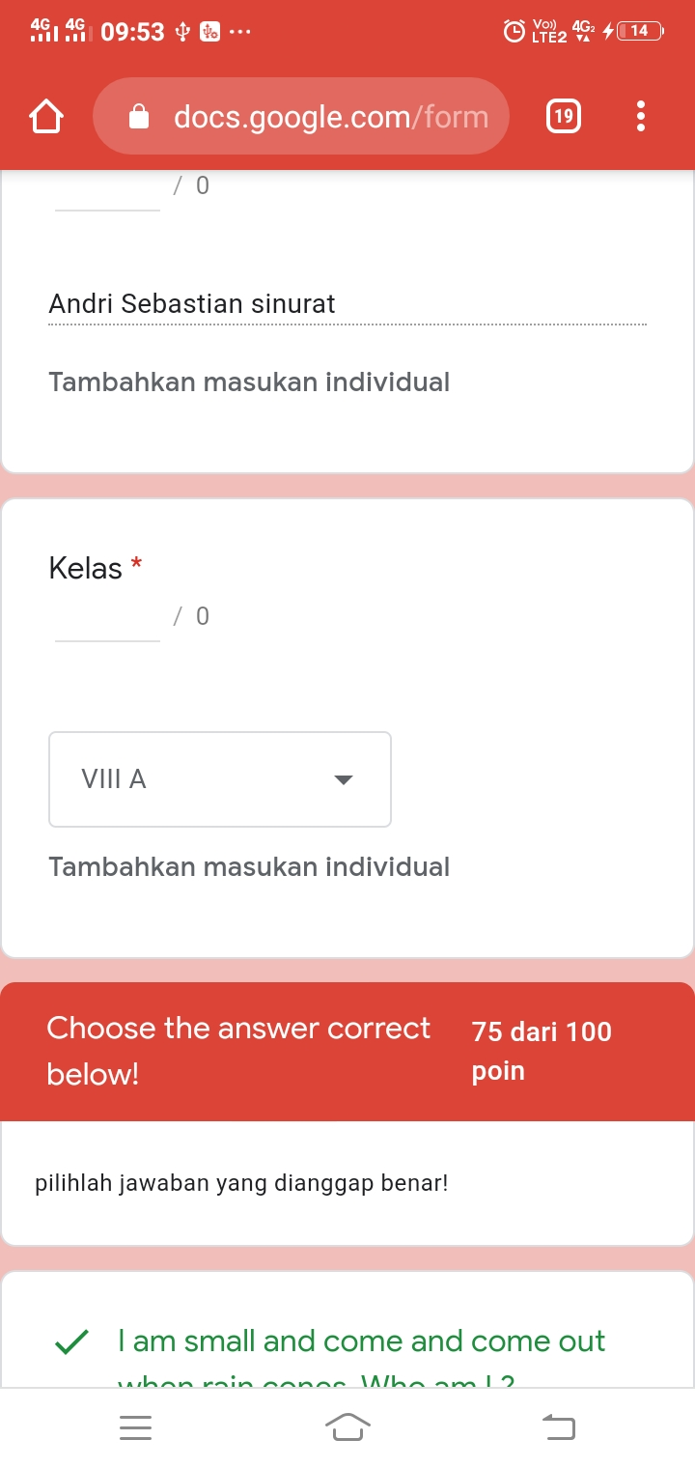

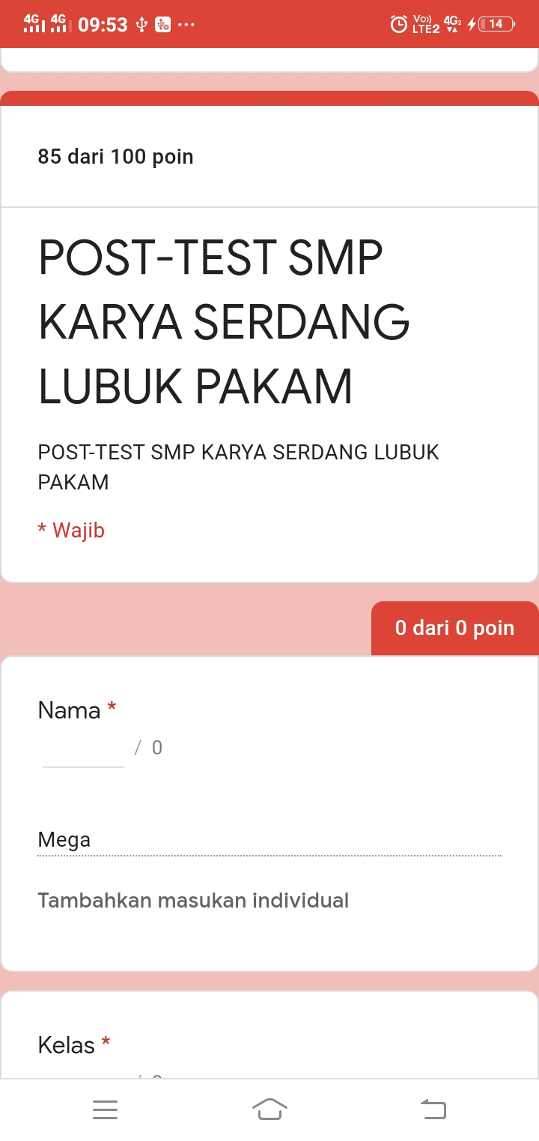

**APPENDIX 8**

**The Example of Students’ Answer Sheet in Experiment Class through Online**

